智能型压力开关使用说明书

安装维护前，请先通读说明书，并参阅本说明书推荐的安装设定。请注意：每台产品出厂时均用高精度数显压力表调校其设定值，客户在实际使用过程中可能由于所参照的压力表精度等级有所差异而产生少许误差值，此时客户可根据现场参照的压力表进行稍许调校即可。

1. 电气连接安装

RPP10可以安装在管道上或用测压软管间接安装，壳体可以旋转270°方便观察显示。不论哪种安装都须用适当的扳手将其旋入，不得手动旋转壳体安装。必须避免接近会引起干扰的设备的连线，越远越好。

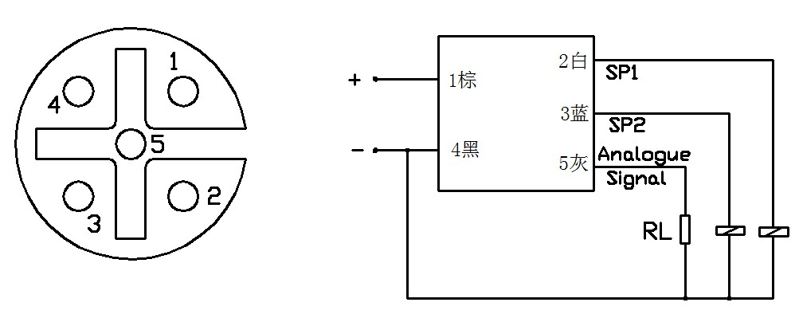

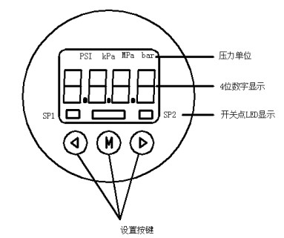2.操作按键

 键：减小，长按连减

 键：增加，长按连加。

 键：进入菜单和切换参数。

3 、显示

● 通电后显示“PGT”，2秒后显示当前压力值。在基本设置参数中可以改变显示的内容。“ACT”当前压力值，“Top”最大值，“SP1”“SP2”预设开关点值，“OFF”关闭显示。

● 在显示当前压力值时，可通过按 或 键短时间显示最大值。通过同时按 和 键复位最大值。

● 关闭显示后，按 键可以设置报警值。

4、输出

4.1 模拟量输出

模拟量输出有(4~20)mA或(0~10)VDC。需要在订货时注明输出类型。

4.2 开关量输出

本产品有1路或2路开关量输出。通过参数设置可以修改或设定报警类型和报警值。

4.2.1 开关点设置（SP 模式）

每路开关量输出由两个参数决定 ，开关点SP和回复值HY。压力达到设定的开关点时切换输出状态，在压力下降到恢复点以下时输出状态恢复。（恢复点=开关点-回复值）

4.2.2 视窗功能模式（win）

视窗功能可监测一定范围内的情况。对于每路开关量输出而言，设置一个高位开关值、一个低位开关值和一个回复值，由该三个值确定监测范围。当压力上升进入到低位开关值，则相应输出发生切换。一旦压力上升到达高位开关值并且压力高于高位开关值+回复值时，则输出再次切换。当压力下降至高位开关值时，则输出发生切换，一旦压力下降至低位开关值，并且压力低于低位值-回复值时，则输出再次切换。

4.3 开关点设置

● 按 键，显示“SP1”

● 持续按 键直到显示需要的参数（开关点参数SP1、HY1、SP2、HY2;视窗“WIN”功能参数HY1、HI-1、LO-1、HY2、HI-2、LO-2)

● 2秒钟后进入数值界面

● 按 或 更改设置

● 按  键选择其它参数，按 或 更改设置

● 20秒内如果没有按键操作，则退出参数设置并保存设置

● 注意：在更改设置中，如果显示“LOC”,则说明菜单被锁定。解锁请参阅解锁设置。

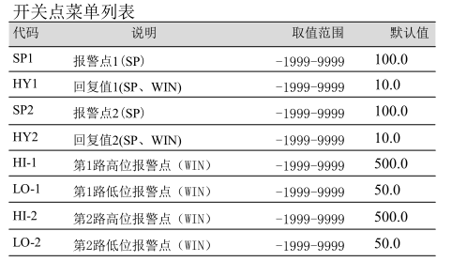

5 、基本菜单设置

如须更改产品的某些参数以达到某些功能，可以通过基本菜单来设置。

5.1 更改基本菜单设置

● 断开与本产品的供电

● 按 住 键不放 ， 接通电源

● 按住持续3秒以上，显示“SM1”后松开

● 2秒后显示参数值，

● 通过 和  更改设置

● 按 键进入下一参数

● 以此类推，设置其它参数 退出基本菜单设置：调用菜单项“END”2秒后将

“NO”改成“YES”,按 键退出菜单。

5.2 基本菜单列表

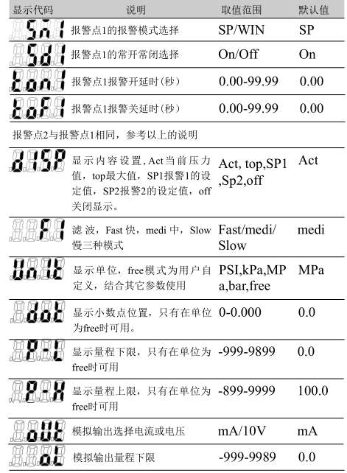

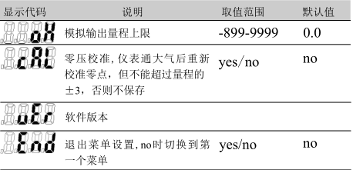

5.3 开放基本菜单方法

● 同时按 和  键

● 3S后显示oP6

● 松开 和 键2S后进入设置参数界面 和 键更改设置

● 将Loc(锁定)改成free(解锁) 如需锁定菜单将free改成Loc.

6 其它要求

运输

产品在符合包装要求的条件下交付运输，在运输过程中防止雨淋，避免振动和碰撞。

使用期限

在用户遵守使用要求、贮存和运输规定的条件下，自用户购进之日起，12个月内因产品质量问题而不能正常工作时，本公司负责为用户免费修理、更换部件或整机。

产品配套

附机文件——安装使用说明书，产品合格证，标定证书。